памятка

населению города Кунгура

Предупреждение

гибели детей на пожарах

Число погибших в пожарах людей ежегодно увеличивается. Наблюдается и рост гибели детей при пожарах, что связано с низким уровнем знаний детей и взрослых в области пожарной безопасности, самоуверенностью и беспечностью взрослых - родителей.
Дети гибнут в огне в результате пренебрежения взрослых — так как часто остаются дома одни без присмотра. Каждый десятый пожар происходит из-за шалости с огнем несовершеннолетних детей.

Условия гибели детей:
1. Незнание детьми элементарных правил по обеспечению выживания в чрезвычайной ситуации. Дети не представляют, что делать при пожаре, и просто прячутся в кажущиеся им безопасными места в жилом помещении – в шкафы, тумбочки, под кровати и т.д.
2. Свободный доступ ребенка к пожароопасным предметам и отсутствие психологических установок на запрет пользования ими. Родители не ограничивают доступ детям к спичкам, зажигалкам, горючим жидкостям и не воспитывают у них чувства опасности при использовании таких предметов.
3. Оставление детей одних или с престарелыми родственниками в запертых жилых помещениях и в потенциально опасной ситуации (работающие электро- и газовые приборы, ветхая электропроводка, курящие престарелые родственники).
4. Ограничение возможности покинуть помещение в случае пожара из-за установки на окнах и балконах решеток и входных сейфовых дверей.
Лучший способ предотвратить несчастные случаи с ребенком – не оставлять его без присмотра. Если это не всегда возможно, то родители заранее должны позаботиться о его безопасности:
- спички, зажигалки и другие источники открытого огня должны храниться в недоступном для детей месте. Все, что ребенку нельзя трогать, должно быть физически для него недоступно.
- почаще ребенка контролировать, звонить и узнавать, чем он занимается. Необходимо организовать его досуг. Родители должны строго определить правила пользования бытовыми приборами: т.е. что и когда можно включать, а что без присутствия родителей включать и трогать нельзя.
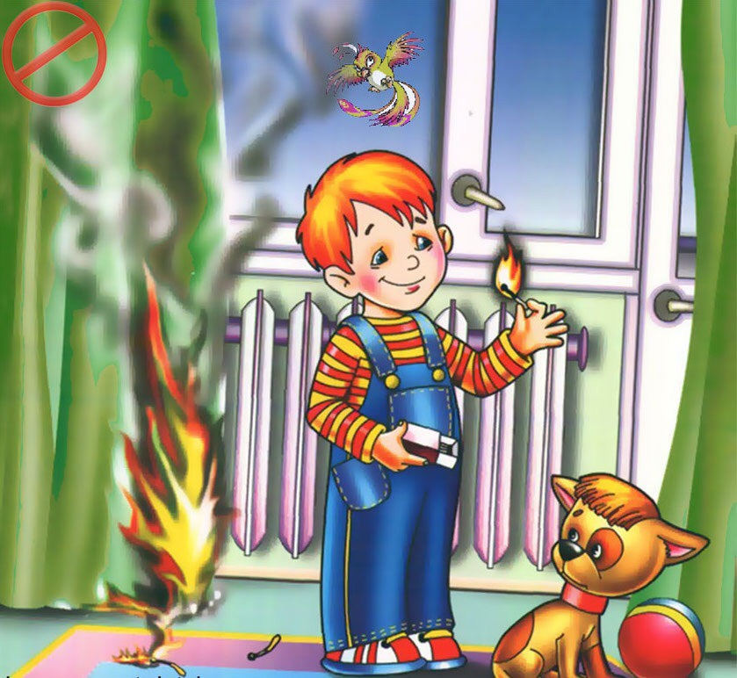
- объяснить своему ребенку, от чего может произойти пожар, и к каким серьезным последствиям он может привести. Так же ребенок должен знать, что делать, если пожар все-таки произошел. Объясните детям, что прятаться ни в коем случае нельзя, а необходимо срочно покинуть горящее помещение, выйти на улицу в безопасное место и обязательно сообщить о пожаре в пожарную охрану, родителям или соседям.

- В случае обнаружения возгорания немедленно сообщите по телефону: -01, с сотового телефона: -101
- Единая дежурно-диспетчерская служба: -112
Памятка разработана на курсах ГО МКУ «Управление гражданской защиты города Кунгура Пермского края» http://vk.com/public76213350

